Как не проспать пожар

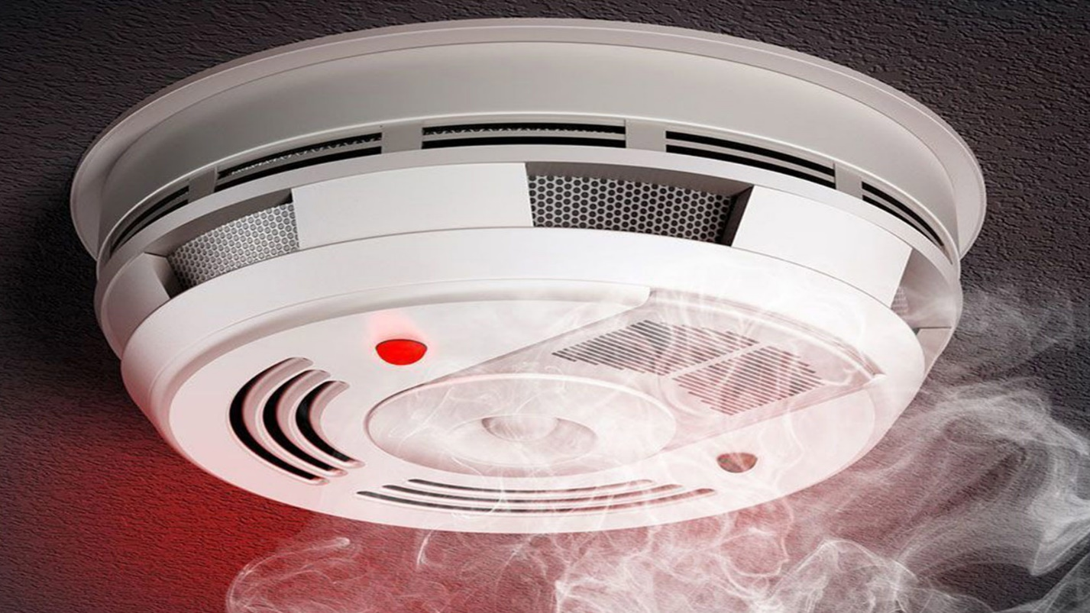

Пожар в доме может начаться внезапно, и первые минуты имеют решающее значение. Один из самых надежных способов повысить безопасность – установить автономный пожарный извещатель в квартире или в частном доме. Он может зафиксировать задымление на ранней стадии возгорания и предупредить вас и ваших соседей.
Что нужно знать про извещатель:
- Устанавливается в верхней части помещений, но не в зоне частых сквозняков
- Беспрерывно работает на обычных батарейках или аккумуляторе, из-за чего значительно возрастают шансы избежать пожара в ночное время
- Он обнаруживает дым специальным лазерным датчиком – это приводит к мгновенному срабатыванию громкого звукового сигнала, который будет слышен даже соседям
Безопасность начинается с простых шагов. Установка автономного извещателя - доступный и эффективный элемент защиты от пожара. Именно извещатель может помочь избежать серьезной беды, если «незваный гость» — пожар решит заглянуть в ваше жилище.

